行业常见数据分析方法和专题分析

1 行业分析方法 1
2 行业调研主要途径 5
3 数据常见分析方法 6
4 数据分析主要图表 8
5 专题分析 9
5.1 专题一：网站分析 9
5.2 专题二：移动应用 10
5.3 专题三：零售行业（电商行业可参考） 12
5.4 专题四：产品市场运营or活动推广 16

行业分析方法
方法 | 具体说明 | 使用场景
企业行业产品分析、产品竞品分析
PEST | PEST 为一种企业所处宏观环境分析模型，所谓PEST即 Political（政治）， Economic（经济）, Social（社会） and Technology（科技）。 | 行业、企业宏观环境分析
SWOT | 代表分析企业或产品自身存在的优势（strengths）、劣势（weakness）、机会（opportunity）和威胁（threats）。 | 行业调研、产品竞品调分析
波特五力图 | 竞争的规则都包括在五种竞争力量内。这五种竞争力就是企业间的直接竞争、潜在新竞争者的进入、潜在替代品的开发、供应商的议价能力、购买者的议价能力。这五种竞争力量决定了企业的盈利能力和水平。 | 企业战略、竞品分析中如何选择竞品。互联网产品的竞品分析主要有直接竞争、间接竞争、潜在竞争的产品。
产品生命周期 | 引入、成长、成熟、衰退 | 判断产品不同阶段采用不同的运营策略
产品运营
用户行为认知 | 认知——熟悉——试用——使用——忠诚 | 产品运营推广思路
4P | 产品product、价格price、促销promotion、渠道place | 产品市场营销、运营推广考虑的因素
逻辑思维培养
金字塔原理 | 麦肯锡推崇的方法，将问题的所有子问题分层罗列，从最高层开始，并逐步向下扩展。 | 分析解决问题逻辑思路
产品需求分析
马斯洛需求 | 生理需求、安全需求、社会需求、尊重需求、自我实现需求 | 产品定位或者市场营销时考虑
七宗罪 | 天主教教义中的七种罪过，揭示了人类原始的本能欲望，分别是傲慢、妒忌、暴怒、懒惰、贪婪、淫欲和贪食。 | 需求深度理解和挖掘  理解人性便于在产品活动运营过程中设计情节，提升活动效果
用户满意度卡诺KANO模型 | 以作者本人名字命名  兴奋性功能：用户意想不到的，如果不提供此需求，用户满意度不会降低，但当提供此需求，用户满意度会有很大提升；  期望型功能：当提供此需求，用户满意度会提升，当不提供此需求，用户满意度会降低；  基础性功能：当优化此需求，用户满意度不会提升，当不提供此需求，用户满意度会大幅降低；  无差异型功能：无论提供或不提供此需求，用户满意度都不会有改变，用户根本不在意；  反向型功能：用户根本都没有此需求，提供后用户满意度反而会下降； | 资源有限，需求评估优先级
Fogg行为 | 为了让用户的某个行为发生，产品需要具备三个特性：行为动机、执行能力和触发机制。为了让一个行为发生，用户首先需要足够的动机和激励，然后得有执行动作的能力。用户具有充分的动机和足够的能力来执行的话，当触发机制出现的时候，操作就会自然而然地出现。 | 产品设计，交互设计，用户体验设计
数据分析（下文有更详细分析）
漏斗模型 | 简单来说，漏斗模型就是通过产品每一个设计步骤的数据反馈得出产品的运行情况，然后通过各阶段的具体分析改善产品的设计，提升产品的用户体验。 | 电商业务流程转化、营销推广转化
波士顿矩阵 | 金牛：在低增长市场上具有相对高的市场份额的业务将产生健康的现金流，它们能用于向其他方面提供资金，发展业务。  瘦狗：在低增长市场是具有相对低的市场份额的业务经常是中等现金流的使用者。由于其虚弱的竞争地位，它们将成为现金的陷阱。  明星：在高增长市场上具有相对高的市场份额通常需要大量的现金以维持增长，但具有较强的市场地位并将产生较高的报告利润，它们有可能处在现金平衡状态。  问题：在迅速增长的市场上具有相对较低市场份额的业务需要大量的现金流入，以便为增长筹措资金。 | 产品or业务投资组合
项目管理
PDCA | Plan(计划)、Do(执行)、Check(检查)和Action(行动) | 项目管理
SMART | 目标必须是具体明确的（Specific）  、可衡量的 ( Measureable )  、可达到的 ( Attainable )、  目标必须和其它目标有相关性（Relevement）  、具有明确的截止期限（Time-based） | 项目管理、目标管理
5W2H | When who where what why how how huch | 活动策划、项目管理
ABC | 分等级管理，理念类似与2/8原则 | 客户关系管理、库存管理

行业调研主要途径
1.宏观经济数据
2.统计局统计网站、年鉴
3.行业的协会网站
4.行业的主要网站
5.第三方咨询的数据
6.问卷调查
7.本公司的市场财务信息
网络常见查询方法：
- 百度包括百度搜索和文库内容
- 搜狗微信搜索
- 第三方公司：艾瑞咨询、尼尔森、易观智库
- 百度指数、微博指数
- 移动应用：talkingdata 、友盟

数据常见分析方法
数据分析两大基础：指标和维度，在我看来就是分析问题时确定可考核量化指标。维度就是多指标组合分析。如同指标就是一个个积木，积木越细化越多样越好，选择不同维度将指标组合如同积木组合图案，每一个图案都代表一个画像，重点是分析维度最后得出的结论是有重要意义的，对决策有参考价值。
1、指标（两大思维之一：拆分）
指标，用于衡量事物发展程度的单位或方法，它还有个IT上常用的名字，也就是度量。例如：人口数、GDP、收入、用户数、利润率、留存率、覆盖率等。很多公司都有自己的KPI指标体系，就是通过几个关键指标来衡量公司业务运营情况的好坏。
指标需要经过加和、平均等汇总计算方式得到，并且是需要在一定的前提条件进行汇总计算，如时间、地点、范围，也就是我们常说的统计口径与范围。
指标可以分为绝对数指标和相对数指标，绝对数指标反映的是规模大小的指标，如人口数、GDP、收入、用户数，而相对数指标主要用来反映质量好坏的指标，如利润率、留存率、覆盖率等。我们分析一个事物发展程度就可以从数量跟质量两个角度入手分析，以全面衡量事物发展程度。
刚才说过，指标用于衡量事物发展程度，那这个程度是好还是坏，这就需要通过不同维度来对比，才能知道是好还是坏。
2、维度（两大思维之二：对比）
维度：是事物或现象的某种特征，如性别、地区、时间等都是维度。其中时间是一种常用、特殊的维度，通过时间前后的对比，就可以知道事物的发展是好了还是坏了，如用户数环比上月增长10%、同比去年同期增长20%，这就是时间上的对比，也称为纵比；另一个比较就是横比，如不同国家人口数、GDP的比较，不同省份收入、用户数的比较、不同公司、不同部门之间的比较，这些都是同级单位之间的比较，简称横比；
维度可以分为定性维度跟定量维度，也就是根据数据类型来划分，数据类型为字符型（文本型）数据，就是定性维度，如地区、性别都是定性维度；数据类型为数值型数据的，就为定量维度，如收入、年龄、消费等，一般我们对定量维度需要做数值分组处理，也就是数值型数据离散化，这样做的目的是为了使规律更加明显，因为分组越细，规律就越不明显，最后细到成最原始的流水数据，那就无规律可循。
最后强调一点，只有通过事物发展的数量、质量两大方面，从横比、纵比角度进行全方位的比较，我们才能够全面的了解事物发展的好坏。
指标和维度的概念简单却又重要。掌握这两个概念，对于互联网产品、日志数据分析都有一定的参考意义。如联系《谁说菜鸟不会数据分析》中提到的数据分析的方法，主要在维度上提供思路：
对比分析法：与目标的对比、纵向不同时期的对比、横向不同部门对比、行业对比、活动效果前后对比
分组对比：常见不同年龄段人物的行为对比，定量维度
结构分析法：局部与整体的对比
交叉分析法：二维交叉表，多行数据多个指标的对比。

数据分析主要图表
图表>表格>文字
1.成分 | 饼状图，条形图，柱形图
2.项目类别 | 条形图
3.时间序列 | 柱形图，折线图
4.频率分布 | 柱形图，折线图
5.关联性 | 条形图，散点图
6.多个指标对比 | 雷达图

专题分析

专题一：网站分析
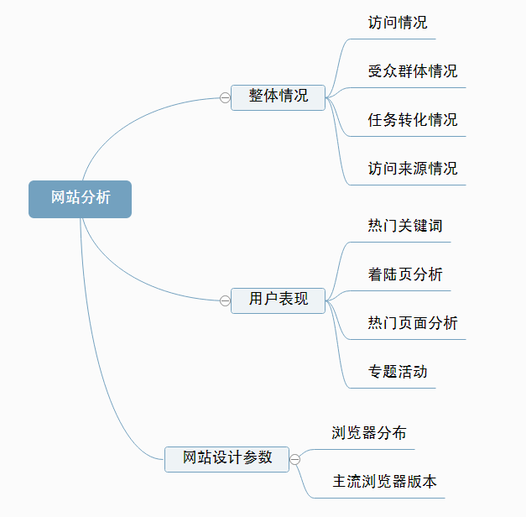

专题二：移动应用
APP的数据指标体系主要分为五个维度，包括用户规模与质量、参与度分析、渠道分析、功能分析以用户属性分析。
- 用户规模和质量维度主要是分析用户规模指标，这类指标一般为产品考核的重点指标；
- 参与度分析主要分析用户的活跃度；
- 渠道分析主要分析渠道推广效果；
- 功能分析主要分析功能活跃情况、页面访问路径以及转化率；
- 用户属性分析主要分析用户特征。本文将详述这五大维度。
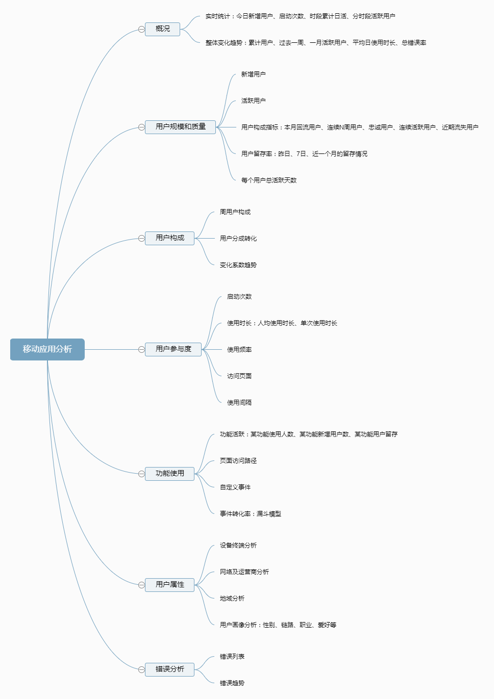

专题三：零售行业（电商行业可参考）
一、营业额
1、营业额反映了店铺的生意走势。
针对以往销售数据，结合地区行业的发展状况，通过对营业额的每天定期跟进，每周总结比较，以此来调整促销及推广活动。
2、为店铺及员工设立销售目标。
根据营业额数据，设立店铺经营目标及员工销售目标，将营业额目标细分到每月丶每周丶每日丶每时段丶每班次丶每人，让员工的目标更加清晰；
为员工月度目标达成设立相应的奖励机制，激励员工冲上更高的销售额；
每天监控营业额指标完成进程情况，当目标任务未能达成时，应立即推出预备方案，如月中的目标进程不理想时应及时调整人员丶货品丶促销方案。
3、比较各分店销售状况。
营业额指标有助于比较各分店的销售能力，从而为优化人员结构及货品组合提供参考。
二、分类货品销售额
分类货品销售额即店铺中各个品类货品的销售额。通过分类货品销售额指标的分析，可以了解：
1、各分类货品销售情况及所占比例是否合理，为店铺的订货丶组货及促销提供参考依据，从而作出更完善的货品调整，使货品组合更符合店铺实际消费情况。
2、了解该店或该区的消费取向，即时作出补货丶调货的措施，并针对性调整陈列，从而优化库存及利于店铺利润最大化。对于销售额低的品类，则应考虑在店内加强促销，消化库存。
3、比较本店分类货品销售与地区的正常销售比例，得出本店的销售特性，对慢流品类应考虑多加展示，同时加强导购对慢流品类的重点推介及搭配销售能力。
三、前十大畅销款
1、定期统计分析前十大畅销款（每周/月/季），了解畅销的原因及库存状况。
2、根据销售速度及周期对前十大畅销款设立库存安全线，适当做出补货或寻找替代品措施。
3、教导员工利用畅销款搭配平销款或滞销款销售，带动店铺货品整体的流动。
四、前十大滞销款
1、定期统计分析前十大滞销款（每周/月/季），了解滞销的原因及库存状况。
2、寻找滞销款的卖点，并加强对导购的产品培训，提升导购对滞销品的销售技巧。
3、调整滞销品的陈列方式及陈列位置，避免在店铺的角落，并配合人员进行重点推介。
4、制定滞销品的销售激励政策（有选择性实施），如卖出一件滞销款，奖励*元……
5、对滞销品做出调货/退货，或者是促销的准备。
五、连带率(销售件数/销售单数)
1、连带率的高低是了解店铺人员货品搭配销售能力的重要依据。
2、连带率低于1.3，则应立即提升员工的附加推销力度，并给员工做附加推销培训，提升连带销售能力。
3、当连带率低时，应调整关联产品的陈列位置，如把可搭配的产品陈列在相近的位置，在销售时起到便利搭配的作用，提升关联销售。
4、当连带率低时，应检查店铺所采取的促销策略，调整合适的促销方式，鼓励顾客多买。
六、坪效(每天每平米的销售额)
1、例如，店铺月坪效=月销售额/营业面积/天数。此指标能分析店铺面积的生产力，深入了解店铺销售的真实情况。
2、坪效可以为订货提供参考，及定期监控确认店内库存是否足够，坪效的分析意义也意味着增加有效营业面积则可增加营业额。
3、坪效低的原因通常有：员工销售技能低；陈列不当；品类缺乏；搭配不当等。
4、坪效低则应思考：
橱窗是否大部分陈列了低价位的产品？
导购是否一致倾向于卖便宜类的产品？
黄金陈列位置的货品销售反应是否不佳？
店长是否制定了每周的主推货品，并对员工做主推货品的卖点培训？
七、人效(每天每人的销售额)
1、例如，店铺月人效=月销售额/店铺总人数/天数。此指标反映了店铺人员的整体销售素质高低与否及人员配置数量是否合理等。
2、人效过低，则须检查员工的产品知识及销售技巧是否存在不足，或排班不合理，排班应保证每个班都有销售能力强的导购，能提供人效的指标。
3、根据员工最擅长的产品安排对应的销售区域，能有效提升人效。
八、客单价(销售额/销售单数)
1、客单价的高低反映了店铺顾客消费承受能力的情况，多订适合消费者承受力价位的产品，有助于提升营业额。
2、比较店铺中货品与客人承受能力是否相符，将高于平均单价的产品在卖场做特殊陈列。
3、用低于平均单价的产品吸引实际型顾客，丰富了顾客类型自然提升了销售额。
4、增加以平均单价为主的产品数量和类别，将平均单价做为货品订货的参考价格。
5、提升中高价位的产品销售，是提升客单价的重要方法，店长应培训员工如何做中高价位产品的销售及如何回应顾客价位高的异议。
九、货品流失率
减少货品流失率的方法有：
严格对待交接班工作，认真清点货品数目，对出现问题及时做检查和总结，以避免错误重复出现。
在客流高峰期时，员工应提高警惕性，加强配合力度，以杜绝货品无谓流失。
十、存销比(存销比=库存件数/月销售件数)
1、存销比过高，意味着库存总量或结构不合理，资金效率低。
2、存销比过低，意味着库存不足，生意难于最大化。
3、存销比反映总量问题，总量合理未必结构合理，月存销比维持在3—4之间是比较良好的。
4、存销比细分包括：各品类货品存销比丶新老货存销比丶款式存销比等。
十一、VIP占比(VIP消费额/营业额)
1、此指标反映的是店铺VIP的消费情况，从侧面表明店铺市场占有率和顾客忠诚度，考量店铺的综合服务能力和市场开发能力。
2、一般情况下，VIP占比在45%-55%之间比较好；这时公司的利益是最大化的，市场拓展与顾客忠诚度都相对正常，且业绩也会相对稳定。若是低于这个数值区间，就表示有顾客流失，或者是市场认可度差，店铺的服务能力不佳；若是VIP高于数值区间，则表示开发新客户的能力太弱。假若是先高后低，就表示顾客流失严重。
十二、销售折扣(营业额/销售吊牌金额)
1、销售折扣是反映店铺折让的情况，直接影响店铺的毛利额，是利润中很重要的指标。
2、店铺的营业额很高，并不代表着利润高，应参考销售折扣的高低，若销售折扣比较低，则说明店铺在做促销，店铺的毛利率是很低的，所以一个店铺毛利的高低是和营业额及销售折的高低有关的。

专题四：产品市场运营or活动推广
1、精准流量来源
客户流量哪儿来的最精准？对比每个流量来源的比例，和用户质量；通过流量来源、访问深度、停留时间，实际转化等等，来判断；哪儿的流量最靠谱？其次是哪儿的？决定了后期推广要点的主次。
实际运用：在没有经验和资源的背景下，需要试验各种渠道的引流效果，我们监控这些引流渠道的质量。如：哪里的客户成交转化率最高？哪里的客户访问深度 停留时间都最好？
2、每个用户的获取成本
一个流量多少钱？一个客户多少钱？一个实际购物转化的精准客户多少钱？这样就清晰落实了计划目标；我需要实现500000的月销售额；一个成交的精准客户的成本是10元，客户人均消费5000块；那么你要实现50万的月销售额，起码要1000块以上的广告投入；这样不就清晰了吗？
实际运用：花了多少钱？来了多少人？多少人付款了？量子后台都有具体的。
3、每个用户能赚多少钱
跟第咱们能从每个用户手里赚多少钱？1000个人里面，有多少人是无意向用二个差不多，这个重点是户？有多少人是潜在用户？有多少人高质量的成交用户？通过对引流渠道的监控排查，分析三者的比例；这对于咱们营销推广的支出，很有参考意义。
实际运用：来了多少人？多少人付款了？多少人没付款？销售额多少？销售额除以总人数，人均消费多少钱？除以成交用户数，质量用户人均成交多少钱？
4、每个用户你总共能赚多少钱？
这里有两个意思，第一是习惯，用户习惯性在购物周期的反复消费购买你们家的产品；第二是人，用户对你现在的产品，或者往后的产品都很感兴趣，持续关注后消费；如同苹果小米系列。
实际运用：统计你店铺里反复消费人群，试着找出他们的消费周期；都是因为什么？因为什么时段过来消费的？然后针对其消费周期的原因针对性的做营销活动，是不是会事半功倍了？还有兴趣针对其感兴趣的元素来包装产品，是不是更容易让用户爱不释手呢？比如：很喜欢漂亮衣服的OL，每个月肯定会在发工资和周末约会等时候，发现衣服不够穿，想多买几件的冲动等等。

5、不是你的用户，但是你的产品用户
听着很绕，其实意思很简单；用户在网上找他们心怡的某一款产品；但并不是找你，但如果你也有类似的 产品，那么这帮人 是不是可以吸引过来 为你所用了？实际运用：分析自己类目里流行的款式风格都有什么？喜欢他们的用户都多不多？自己是不是 可以针对这个用户喜欢多的产品，关键词属性等等，做下关键词优化，属性优化，然后再营销包装下了？效果肯定不会差。
6、为什么没有付款？
不管是新老客户 下单购买转化；流程走到一半，忽然不买了；为什么花了钱引流，效果却没跟上？中间出了什么问题？因为系统原因，无法使用支付宝或网银？因为看到竞争对手比你价格低？等等
实际运用：用户购买的通道 不仅要保障通畅，还要保障舒心舒适；
7、用户在那儿找到我们的？
这个跟第一个的意思差不多，但是偏向于用户调查了；其实也没那么麻烦；知道用户都是在那儿找到我们的，更有利于我们调整推广方向，提升效率，提升效果，降低成本。
实际运用：可以做个简单的顾客调查；还可以在你店铺流量入口多了的情况下，让客户在客户咨询的时候，提问收集下。
8、移动端的趋势
移动端毫无疑问是下一个阶段的热点；当前有多少人是通过移动端访问你的网站店铺的？当前的移动端流量比例又有多少？分拆部分时间精力，优化下移动端的浏览和购物体验。
实际运用：产品详情页，店铺移动端装修等等，适当优化下移动端的浏览和购物体验了。

